**Instrucciones:** Resuelve cada uno de los siguientes problemas utilizando métodos analíticos. Te recomiendo los resuelvas en una hoja de máquina, con pluma, y escanéala para enviar los procedimientos de cada uno de ellos, pues es una condición para poder ser calificado.

1.- Sobre una superficie lisa, se encuentran 5 esferas de masas. m1 = 0.10 kg, m2= 0.25 kg, m3 = 0.50 kg , m4 = 0.50 kg y m5 = 0.37 kg, las cuales se mueven con las velocidades, v1= 1.22 m/seg, v2= 13.34 m/seg, v3= 1 m/seg, v4= 2.8 m/seg, v5= 1.40 m/seg , la dirección y sentido se muestran en la sig. Figura. Calcula la cantidad de movimiento total del sistema en ese momento así como la dirección de la resultante.



2.- Un vagón de ferrocarril con una masa de 9500 kg se mueve sobre una vía horizontal a 3 m/seg, choca y se engancha con un vagón de 7500 kg que se encontraba sobre la vía detenido (en reposo). Calcula la velocidad de los dos vagones después de que se engancharon.



3.- Un automóvil de 950 kp lleva una velocidad de 100 km/hr hacia el este, choca con otro coche de 550 kp que se encuentra estacionado frente a él. Calcula la velocidad del sistema si los automóviles quedan enganchados después de la colisión.

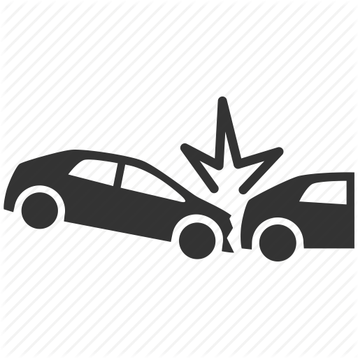

4.- Una camioneta de 750 kp lleva una velocidad de 80 km/hr, cuando alcanza a otro vehículo de 900 kp que lleva la misma dirección y sentido que la camioneta y una velocidad de 50 km/hr. Calcula la velocidad resultante si quedaran enganchados.

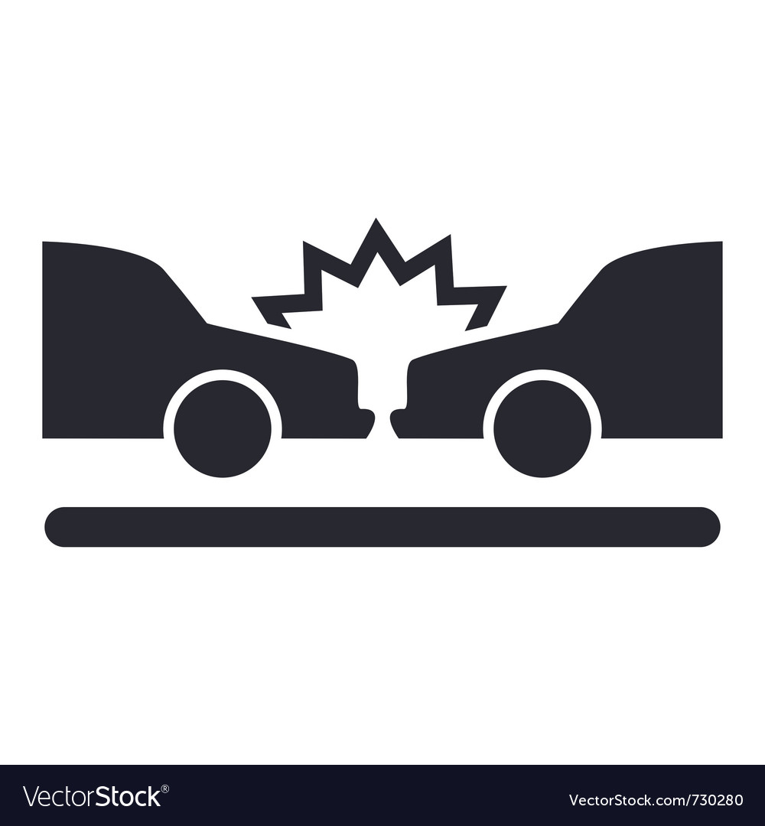

5.- Dos esferas de metal de masas iguales se mueven con una rapidez de 5 m/seg, cuando colisionan de frente, calcular la velocidad de cada una de las esferas si:

a) Después del choque quedan unidas

b) El choque es perfectamente elástico

c) El coeficiente de restitución es de 0.40

6.- Una bola de 85 gr. choca con una velocidad de 210 cm/seg de frente con otra bola de 20 gr que está detenida al momento del choque. Calcula la velocidad de cada una si:

a) Quedan unidas después del impacto

b) El choque es perfectamente elástico

c) El coeficiente de restitución es de 0.75

7.- Sobre una vía horizontal se encuentran estacionados (en reposo) cuatro vagones de ferrocarril enganchados uno con otro, cada uno de ellos de 1800 Kg. Un quinto vagón de masa igual se acerca a ellos con una velocidad de 20 m/seg desplazándose hacia la derecha, choca y se engancha a ellos y continúan moviéndose juntos. Calcula:

a) La cantidad de movimiento del sistema antes del choque

b) La velocidad después del choque de los 5 vagones juntos

8.- Un jugador de futbol americano de 110 kg lleva una velocidad de 4m/seg desplazándose rumbo al este, cuando choca de frente con un defensivo de 90 Kg que lleva una velocidad de 7 m/seg con dirección al oeste. Calcula:



a) La cantidad de movimiento inicial de cada jugador

b) La cantidad de movimiento total del sistema antes del choque

c) Si después del choque se mantienen juntos e ignoramos las fuerzas externas, calcula la velocidad que adquieren después del choque y señala la dirección

9.- Dos patinadoras se encuentran en reposo frente a frente en una pista de hielo, cuando la patinadora 1 de 70 Kg y la patinadora 2 de 40 kg., si ambas se empujan, Calcula:

a) La cantidad de movimiento total del sistema antes y después del empujón

b) Si la patinadora 1 se mueve hacia afuera con una rapidez de 5 m/seg., Calcula la velocidad de la otra patinadora (se desprecian las fuerzas externas que intervengan)



10.- Dos bolas de nieve chocan de frente en una colisión perfectamente inelástica. Sus masas son de 0.40 kg y 0.20 kg, y sus velocidades de 7 m/seg y 5 m/seg respectivamente, calcula:

a) La cantidad de movimiento total del sistema antes del choque

b) La velocidad de la nueva bola de nieve formada después del choque

*Envíalo a través de la Plataforma Virtual.  
 Recuerda que el archivo debe ser nombrado:****Apellido Paterno_PrimerNombre_Problemas_Choques***